**Тема работы**: Разработка WEB-приложения для организации работы преподавателя с учебными группами

**Аннотация**: Создание информационной среды для организации обмена данными, учебных бизнес процессов, контроля своевременности выполнения задач, формирования и вывода необходимых отчётов, а также документирования процесса обмена данными.

**Используемые технологии и методы**: HTML-разметка + CSS-стилизация, PHP, JS (DOM – модальные окна, AJAX - для асинхронных запросов к серверным скриптам, JSON - формат обмена данными), HTTP (GET - для запроса страниц, POST - для отправки данных HTML), PostgreSQL (взаимодействие с БД – PDO (PHP Data Objects)).

**Структура работы приложения:**

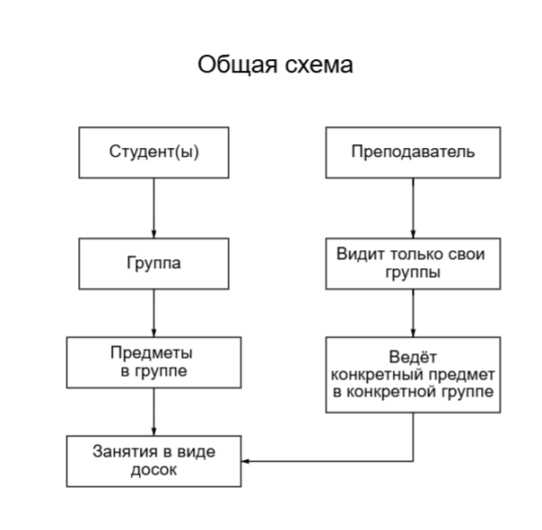

Пояснение:

Есть три типа пользователей – студент, преподаватель и администратор.

Студент – после регистрации и определения в группу (определяет админ), будет видеть список своих досок по каждому из изучаемых в группе предметов. Каждый студент может быть только в одной группе. В группе может быть несколько предметов, и на каждый предмет несколько досок (одна доска – одно занятие).

Преподавателя регистрирует администратор, указывая, какой предмет в какой группе он может вести. Один и тот же преподаватель может вести разные предметы в разных группах. Также, по одному предмету может быть несколько преподавателей (отличие будет в том, в какой группе каждый из них преподаёт). Преподаватель будет видеть только те группы, в которых он преподаёт, а также доски на каждое занятие.

Администратор – может всё. Основные редактирующие аспекты (удаление/добавление/изменение) лежат на нём.

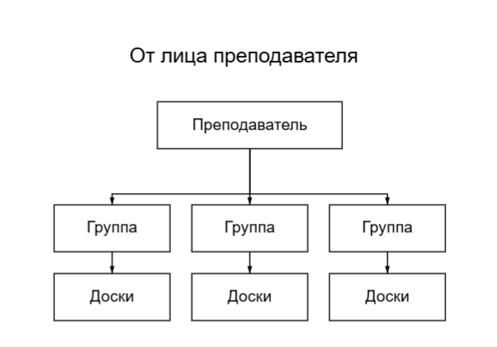

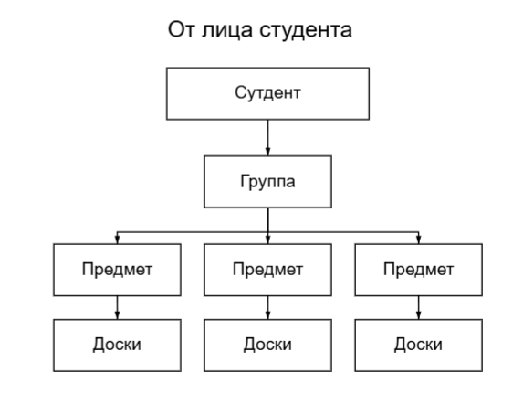

**База данных:**

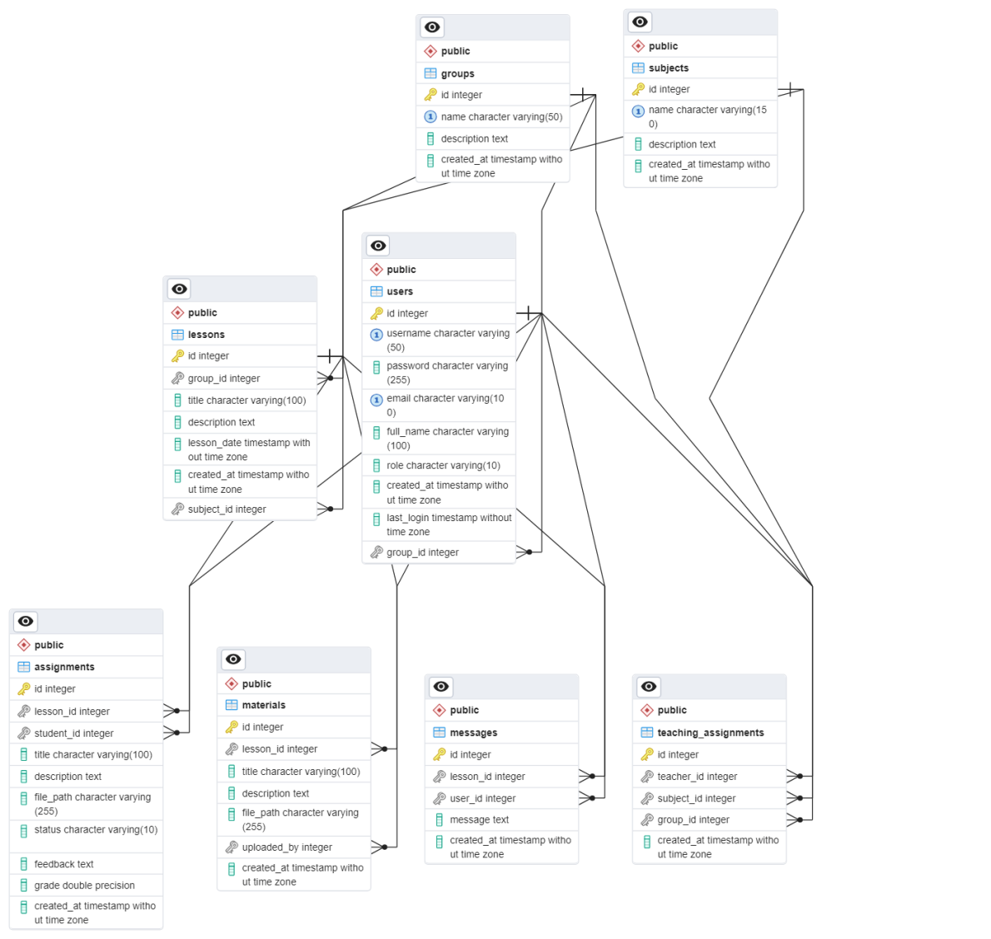

Описание:

Пользователи (USERS) - содержит информацию обо всех пользователях системы с разными ролями (студент, преподаватель, админ).

Группы (GROUPS) - учебные группы, к которым могут быть привязаны студенты.

Занятия (LESSONS) - конкретные уроки, проводимые для определенной группы по определенному предмету.

Материалы (MATERIALS) - учебные материалы, прикрепленные к занятиям.

Задания (ASSIGNMENTS) - работы, выполненные студентами по занятиям.

Сообщения (MESSAGES) - система чата, связанная с занятиями.

Предметы (SUBJECTS) - учебные дисциплины.

Назначения преподавателей (TEACHING_ASSIGNMENTS) - связывает преподавателей, предметы и группы.

Ключевые отношения:

Пользователь может состоять в одной группе (студент);

Группа может иметь много занятий;

Занятие связано с одним предметом;

Преподаватель может вести несколько предметов в разных группах;

К занятию могут быть прикреплены материалы, задания и сообщения чата.

**Функционал приложения:**

1. Авторизация/регистрация;
2. Панель управления – отображаются группы и доски каждой группы; включая возможность создавать/редактировать/удалять занятия; добавлять студентов в группу. Преподаватель может также может просматривать список студентов в группе.
3. Доски – добавлять/удалять/скачивать материал; аналогично с работами студентов; проверка работы студентов и оценка; чат занятия.
4. Админ панель – общая статистика.
5. Управление пользователями – поиск, возможность просматривать/создавать/редактировать/удалять профили пользователей.
6. Управление группами - создавать/редактировать/удалять группы, управлять студентами в группе, назначать преподавателей на конкретный предмет в этой группе.
7. Управление предметами - создавать/редактировать/удалять предметы, просматривать и назначать преподавателей.
8. Личный кабинет – возможность смены пароля; информация о действиях пользователя; у студентов также отображаются оценки на загруженные работы.

**Структура файлов:**

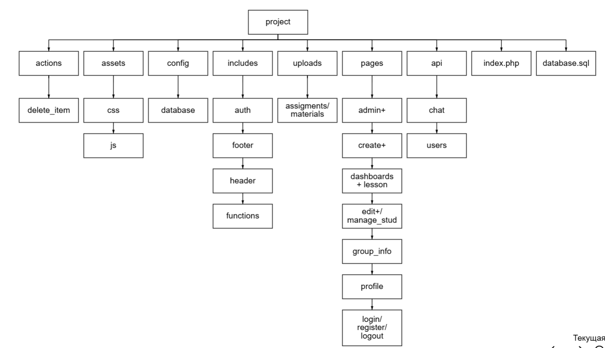

Index.php – первая страница (вход);

Database.sql – код базы данных;

Actions/delete_item.php – отвечает за удаление пользователей/досок/группы/материала.

Api/chat.php – отвечает за функции чата;

Users.php – отвечает за работу с пользователями;

Assets/css – стили к страницам;

Js – скрипты к страницам;

Config/database.php – подключение к БД;

Includes/auth.php – настройки авторизации;

Footer.php – подвал;

Header.php – шапка профиля + подключение css;

Functions.php – вспомогательные функции;

Uploads/assigments & materials – места хранения загружаемых материалов на доски;

Pages/admin_groups.php – получение списка всех групп;

Admin_subjects.php – настройка предметов;

Admin_users.php – настройка пользователей и модальных окон сопутствующих этому;

Admin.php – вывод статистики;

Create_group.php – создание групп;

Create_lesson.php – создание занятий;

Dashboard.php – всё, что выводится на странице с досками (группы, занятия);

Edit_group.php – редактирование группы;

Edit_lesson.php – редактирование занятия;

Group_info.php – вывод информации о группе (для преподавателя);

Lesson.php – всё, что есть на странице занятия (чат, обмен работами студентов);

Login.php – страница авторизации;

Logout.php – настройка выхода из аккаунта;

Manage_students.php – управление студентами;

Profile.php – просмотр всех данных пользователя; его последняя активность; смена пароля;

Registr.php – страница регистрации;

Student_dashboard.php – всё, что видит студент на своей доске (его группа и занятия).

**Конкуренты:**

1. Google Classroom – создание курсов, возможность поделиться ими, завязка с гугловским ПО – все тесты и задания делаются при помощи гугл-форм, есть видео встречи, чаты, возможность планировать встречу в календаре; нет русского языка.
2. Moodle – можно создавать курсы, настраивать, что в них войдёт (лекции, задания и тд); можно создавать тесты; есть раздел аналитики действий на ресурсе; система требует установки на сервер или хостинг и требовательна к этому.